1. **Der Körper telo**

[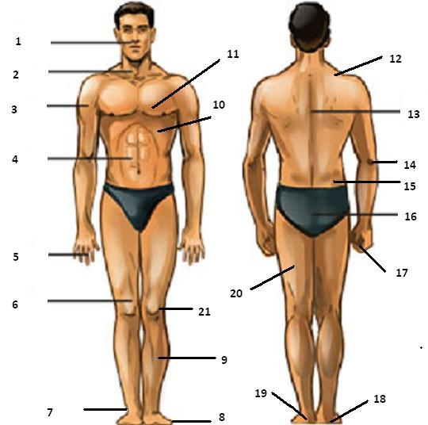](http://www.oskole.sk/userfiles/image/Zofia/M%C3%A1j%20-%202012/Nem%C4%8Dina/Ludske_telo_1_9r_maj_html_m3956264a.jpg)

**Slovná zásoba k téme**

|  |  |  |
| --- | --- | --- |
| **Čís.** | **Jednotné číslo,množné číslo** | **preklad** |
| 1 | **der Kopf, die Köpfe** | **hlava** |
| 2 | **der Hals, die Hälse** | **hrdlo** |
| 3 | **der Arm, die Arme** | **rameno,paža** |
| 4 | **der Bauch,die Bäuche** | **brucho** |
| 5 | **der Finger, die Finger** | **prst na ruke** |
| 6 | **das Bein,die Beine** | **noha** |
| 7 | **der Knöchel,die Knöchel** | **členok** |
| 8 | **die Zehe,die Zehen** | **prst na nohe** |
| 9 | **die Wade,die Waden** | **lýtko** |
| 10 | **der Rumpf, die Rümpfe** | **trup** |
| 11 | **die Brust,die Brüste** | **hruď** |
| 12 | **die Schulter,die Schultern** | **plece** |
| 13 | **der Rücken,die Rücken** | **chrbát** |
| 14 | **der Ellbogen,die Ellbogen** | **lakeť** |
| 15 | **die Lende,die Lenden** | **bedro,driek** |
| 16 | **das Hinterteil** | **zadok** |
| 17 | **die Hand,die Hände** | **ruka,dlaň** |
| 18 | **der Fuß, die Füsse** | **chodidlo,noha** |
| 19 | **die Ferse,die Fersen** | **päta** |
| 20 | **der Oberschenkel** | **stehno** |
| 21 | **das Knie,die Knie** | **koleno** |
| 22 | **der Unterarm** | **predlaktie** |
| 23 | **der Unterschenkel** | **predkolenie** |
| 24 | **das Glied,die Glieder** | **končatina,** |
| 25 | **der Daumen,die Daumen** | **palec** |
| 26 | **der Nagel,die Nägel** | **necht** |
| 27 | **die Fingerspitze,Fingerspitzen** | **špička nechtu** |
| 28 | berühren | dotýkať sa,dotknúť |
| 29 | tasten | hmatať,ohmatávať |

Der Mensch hat einen Körper. Die drei Teile des Körpers heißen : der Kopf, der Rumpf und die Glieder.

*Človek má telo. Tri časti tela sa volajú: hlava, trup a končatiny.*

 Die Glieder sind am Rumpf.Es sind die Arme und die Beine*.*

*Končatiny sú na trupe. Sú to ruky a nohy.*

Die Teile des Armes heißen : der Oberarm,der Unterarm und die Hand. Die Hand hat 4 Finger und einen Daumen. An den Fingerspitzen sind Nägel. Wir berühren mit den Fingern die Gegenstände- wir tasten.

*Časti ruky sú: rameno, predlaktie a dlaň. Dlaň má 4 prsty a palec. Na koncoch prstov sú nechty. S prstami sa dotýkame predmetov – hmatáme*.

Teile des Beines heißen :der Oberschenkel,das Knie,der Unterschenkel und der Fuß.Der Fuß hat 5 Zehen*.*

*Časti nohy sa volajú: stehno, koleno, predkolenie a chodidlo. Noha má 5 prstov.*

Der Hals verbindet den Kopf mit dem Rumpf*.*

*Hrdlo spája hlavu s trupom.*

**Fráza : Bolí ma hlava. / Mám bolesti hlavy.**

a) **Ich habe Kopfschmerzen.** *Mám bolesti hlavy.*

b**) Mir tut der Kopf weh*.*** *Bolí ma hlava.*

a) **pomocou slovíčka *die Schmerzen bolesti* a časti tela vytvoríme zložené slovo:**

Er hat Halsschmerzen.

*On má bolesti hrdla.*

 Wir haben schreckliche Rückenschmerzen.

*Máme hrozné bolesti chrbta.*

b) **pomocou slovesa „wehtun“ – bolieť**

Der Magen tut ihr weh.

*Bolí ju žalúdok*.

Tun deine Augen weh ?

*Bolia ťa oči ?*

**Kontrolné otázky:**

1. Vymenujte jednotlivé časti tela aj s členom.
2. Vyjadrite : *Bolí ho zub. Mám hrozné bolesti hlavy. Sestra už nemá bolesti brucha. Čo Vás bolí ?Odkedy ťa bolí žalúdok ? Bolí ju noha.*